**บันทึกข้อความ**

**ส่วนราชการ** งานการเจ้าหน้าที่ สำนักปลัดเทศบาลตำบลนาด่าน โทร. 0 4200 5077

**ที่** นภ 756.01/536 **วันที่** 15 ธันวาคม 2566

**เรื่อง** รายงานผลการบริหารและพัฒนาทรัพยากรบุคคล ประจำปีงบประมาณ พ.ศ. 2566

เรียน นายกเทศมนตรีตำบลนาด่าน

**เรื่องเดิม**

ตามที่ เทศบาลตำบลนาด่าน ได้จัดทำนโยบายการบริหารทรัพยากรบุคคล เพื่อให้การบริหารทรัพยากรบุคคลเป็นไปอย่างมีระบบและต่อเนื่อง โดยได้ดำเนินการวางนโยบายหรือทิศทางของหน่วยงานเกี่ยวกับการบริหารทรัพยากรบุคคลที่มีความโปร่งใส สอดคล้องกับการขับเคลื่อนภารกิจของหน่วยงานและทิศทางการปฏิรูปประเทศ มีวัตถุประสงค์ในการผลักดันให้เกิดการปรับปรุง พัฒนาและสร้างความโปร่งใสในการดำเนินการด้านทรัพยากรบุคคลของหน่วยงาน นั้น

**ข้อเท็จจริง**

จากนโยบายดังกล่าว งานการเจ้าหน้าที่ได้ดำเนินการติดตามประเมินผลการดำเนินโครงการตามนโยบายที่วางไว้ เพื่อให้เป็นไปตามพระราชบัญญัติระเบียบบริหารงานบุคคลส่วนท้องถิ่น พ.ศ. 2542 พระราชบัญญัติข้อมูลข่าวสารของราชการ พ.ศ. 2540 พระราชกฤษฎีกาว่าด้วยหลักเกณฑ์และวิธีการบริหารกิจการบ้านเมืองที่ดี พ.ศ. 2546 รองรับภารกิจตามแผนการปฏิรูปประเทศและยุทธศาสตร์ชาติ 20 ปี (พ.ศ. 2561-2580) รวมทั้งให้สอดคล้องกับการประเมินคุณธรรมและความโปร่งใสในการดำเนินงานของหน่วยงานภาครัฐ (Integrity and Transparency Assessment : ITA)

**ข้อระเบียบ/กฎหมาย**

1. พระราชบัญญัติระเบียบบริหารงานบุคคลส่วนท้องถิ่น พ.ศ. 2542

2. พระราชบัญญัติข้อมูลข่าวสารของราชการ พ.ศ. 2540

3. พระราชกฤษฎีกาว่าด้วยหลักเกณฑ์และวิธีการบริหารกิจการบ้านเมืองที่ดี พ.ศ. 2546

**ข้อเสนอ/ข้อพิจารณา**

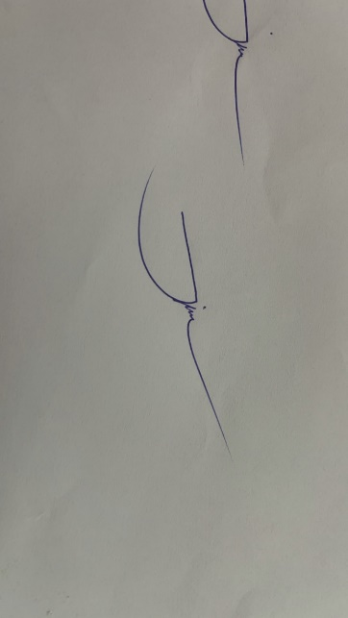 งานการเจ้าหน้าที่ ขอรายงานผลการปฏิบัติราชการตามนโยบายด้านการบริหารทรัพยากรบุคคล ประจำปีงบประมาณ พ.ศ. 2566 ตามรายละเอียดที่แนบมาพร้อมนี้

จึงเรียนมาเพื่อโปรดพิจารณา

(ลงชื่อ)

(นางสาวคัทยวรรณ ดวงอ่อน)

ผู้ช่วยนักทรัพยากรบุคคล

/ความเห็น...

- 2 -

**ความเห็นหัวหน้าสำนักปลัดเทศบาล**



(ลงชื่อ)

(นายชัยยา ธิปโชติ)

หัวหน้าสำนักปลัดเทศบาล

**ความเห็นรองปลัดเทศบาล**

(ลงชื่อ) 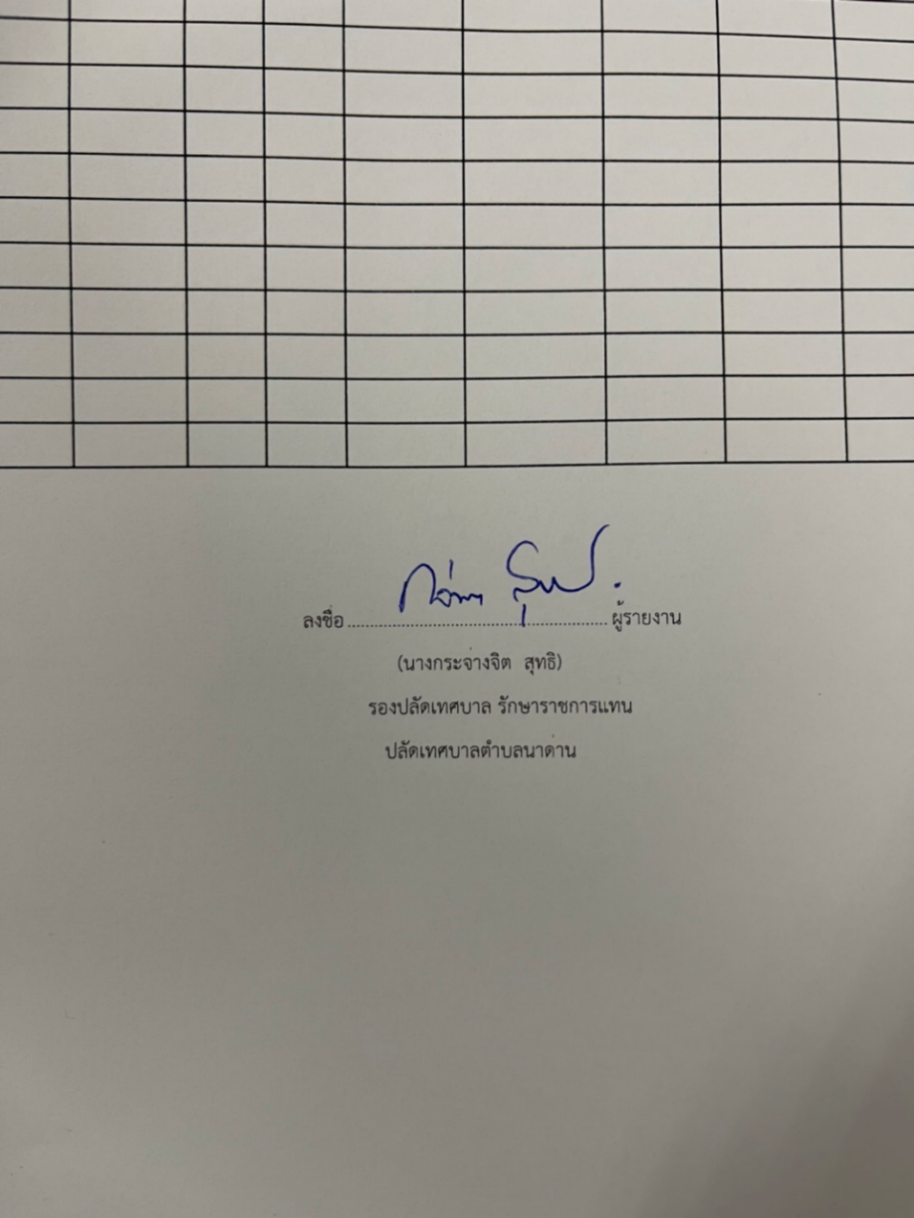

(นางกระจ่างจิต สุทธิ)

รองปลัดเทศบาลตำบลนาด่าน

**ความเห็นปลัดเทศบาล**

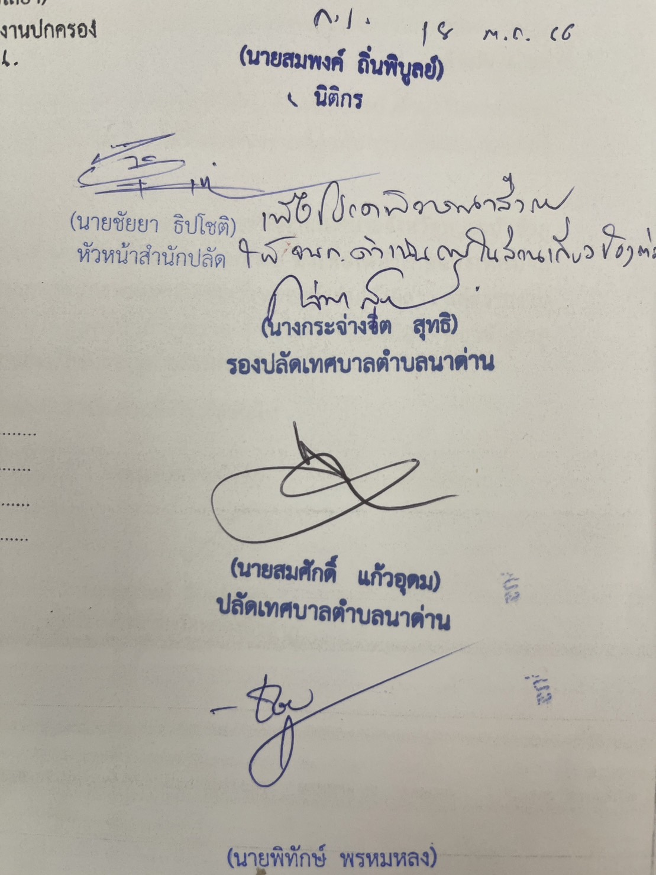

(ลงชื่อ)

(นายสมศักดิ์ แก้วอุดม)

ปลัดเทศบาลตำบลนาด่าน

**ความเห็นนายกเทศมนตรีตำบลนาด่าน**

🞎 อนุมัติ

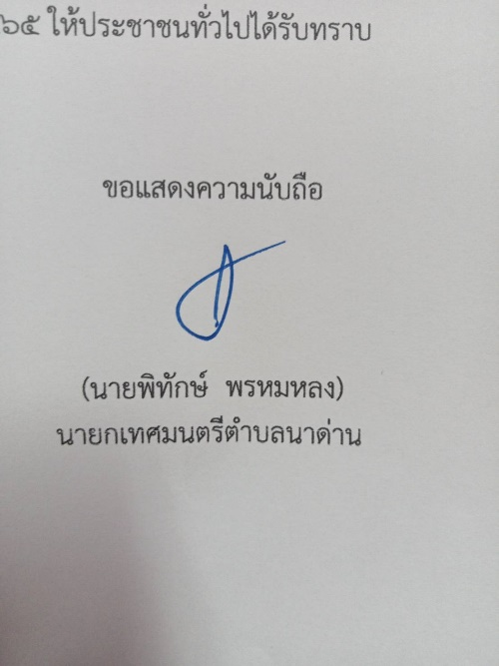 🞎 ไม่อนุมัติ เพราะ

(ลงชื่อ)

(นายพิทักษ์ พรหมหลง)

นายกเทศมนตรีตำบลนาด่าน

**รายงานผลการบริหารและพัฒนาทรัพยากรบุคคลประจำปีงบประมาณ พ.ศ. 2566**

**เทศบาลตำบลนาด่าน อำเภอสุวรรณคูหา จังหวัดหนองบัวลำภู**

|  |  |  |  |  |  |  |
| --- | --- | --- | --- | --- | --- | --- |
| **ประเด็นนโยบาย/แผนการดำเนินงาน** | **วัตถุประสงค์** | **ผลการดำเนินงาน** | **ผลการวิเคราะห์/ข้อเสนอแนะ** | **งบประมาณ** | **ระยะเวลา** | **ปัญหาและอุปสรรค** |
| 1. การสร้างความก้าวหน้าในสายอาชีพ  - จัดส่งบุคลากรเข้ารับการฝึกอบรมตามสายงานทั้งหน่วยงานของรัฐ/เอกชน | - เพื่อส่งเสริมให้มีการพัฒนาบุคลากรตามตำแหน่ง สายงานครบทุกตำแหน่ง สายงานอย่างเป็นระบบ ทั่วถึง และต่อเนื่อง โดยเพิ่มพูน ความรู้ ความสามารถ | - บุคลากรของเทศบาลตำบลนาดี ได้รับการฝึกอบรม และหน่วยงานจัดฝึกอบรมเอง เพิ่มพูนความรู้ ประสบการณ์ในการทำงาน สร้างความสามัคคีในองค์กร ในการทำงานร่วมกัน และเปลี่ยนความรู้ | **ผลการวิเคราะห์** ผู้เข้ารับการอบรม ได้รับความรู้ ความเข้าใจ เพื่อนำมาปฏิบัติงาน และพัฒนางานได้อย่างแท้จริง  **ข้อเสนอแนะ** ควรจัดส่งบุคลากรเข้ารับการอบรม อย่างต่อเนื่อง | **ตั้งไว้** 775,200.- บาท  **ใช้ไป** 809087.44.- บาท | ตั้งแต่วันที่ 1 ตุลาคม 2565 ถึงวันที่ 30 กันยายน 2566 | ปัญหาด้านการเปลี่ยนแปลงบุคลากร คุณลักษณะประการหนึ่งของบุคลากรมีการปรับเปลี่ยนอยู่ตลอดเวลาในลักษณะการโอน ย้าย ส่งผลให้เกิดปัญหาการขาดความต่อเนื่องในการดำเนินงาน ความรับผิดชอบงาน โดยเฉพาะบุคลากรที่เคยผ่านการอบรมซึ่งมีผลกระทบต่อความสำเร็จในการปฏิบัติงานอย่างยิ่ง |

**รายงานผลการบริหารและพัฒนาทรัพยากรบุคคลประจำปีงบประมาณ พ.ศ. 2566**

**เทศบาลตำบลนาด่าน อำเภอสุวรรณคูหา จังหวัดหนองบัวลำภู**

|  |  |  |  |  |  |  |
| --- | --- | --- | --- | --- | --- | --- |
| **ประเด็นนโยบาย/แผนการดำเนินงาน** | **วัตถุประสงค์** | **ผลการดำเนินงาน** | **ผลการวิเคราะห์/ข้อเสนอแนะ** | **งบประมาณ** | **ระยะเวลา** | **ปัญหาและอุปสรรค** |
| 2. การวางแผนอัตรากำลังและปรับอัตรากำลังให้เหมาะสมกับภารกิจ  - จัดทำแผนอัตรากำลัง 3 ปี (พ.ศ. 2564 – 2566) | - เพื่อเป็นการวางแผนสนับสนุนและส่งเสริมให้มีโครงสร้าง ระบบงาน การจัดกรอบอัตรากำลังและการบริหารอัตรากำลังให้เหมาะสมสอดคล้องกับภารกิจขององค์กร และเพียงพอ มีการวางเส้นทางความก้าวหน้าของสายงาน มีความคล่องตัวต่อการขับเคลื่อนการดำเนินงานของทุกหน่วยงานในองค์กร | - การจัดทำแผนอัตรากำลัง 3 ปี ประจำปีงบประมาณ พ.ศ. 2564-2566 มีการกำหนดโครงสร้าง ส่วนราชการตามอำนาจหน้าที่ของส่วนราชการ เป็นไปตามประกาศ ก.เทศบาลจังหวัดหนองบัวลำภูและกำหนดตำแหน่ง เพื่อให้สอดคล้องกับปริมาณงาน อำนาจหน้าที่ ความรับผิดชอบขององค์กร  - การรับโอนข้าราชการประเภทอื่น และพนักงานเทศบาล มา  ดำรงตำแหน่งตำแหน่งที่ว่าง โดยการจัดทำประกาศรับโอน (ย้าย) พนักงานเทศบาล และข้าราชการประเภทอื่นมาดำรงตำแหน่งที่ว่าง | **ผลการวิเคราะห์** เป็นการวางแผนล่วงหน้าในการกำหนดอัตรากำลังให้สอดคล้องกับปริมาณปัจจุบัน และเพื่อรองรับความก้าวหน้า ในสายงาน ภารกิจถ่ายโอนจากส่วนกลาง ดำเนินการตามระเบียบ ประกาศ ก.กลาง ก.เทศบาลจังหวัดหนองบัวลำภู และหนังสือสั่งการ  **ข้อเสนอแนะ** ไม่มี  **ผลการวิเคราะห์** การสรรหาบุคคลมาตำรงตำแหน่งที่ว่าง เป็นไปอย่างต่อเนื่อง  **ข้อเสนอแนะ** ไม่มี | - | เทศบาลตำบลนาด่าน ไม่มีการปรับแผนอัตรากำลัง ประจำปีงบประมาณ พ.ศ. 2564 - 2566 ในปีงบประมาณ พ.ศ. 2566 | อัตรากำลังไม่เพียงพอกับภารกิจถ่ายโอนที่มากขึ้น |

**รายงานผลการบริหารและพัฒนาทรัพยากรบุคคลประจำปีงบประมาณ พ.ศ. 2566**

**เทศบาลตำบลนาด่าน อำเภอสุวรรณคูหา จังหวัดหนองบัวลำภู**

|  |  |  |  |  |  |  |
| --- | --- | --- | --- | --- | --- | --- |
| **ประเด็นนโยบาย/แผนการดำเนินงาน** | **วัตถุประสงค์** | **ผลการดำเนินงาน** | **ผลการวิเคราะห์/ข้อเสนอแนะ** | **งบประมาณ** | **ระยะเวลา** | **ปัญหาและอุปสรรค** |
| 3. การพัฒนาระบบฐานข้อมูลสารสนเทศเพื่อสนับสนุนการปฏิบัติงานด้านการบริหารทรัพยากรบุคคล  - จัดทำและพัฒนาเว็ปไซต์ของหน่วยงาน | - เพื่อประชาสัมพันธ์และเผยแพร่แนวทาง เส้นทางความก้าวหน้า ในสายอาชีพ ให้บุคลากรทราบ | - องค์กรมีการปรับปรุงเว็ปไซต์ให้เป็นปัจจุบันอยู่เสมอ จัดให้มีเฟสบุ๊ค และไลน์ในการสนับสนุนการทำงาน ไว้สำหรับประชาสัมพันธ์ผลงาน การปฏิบัติงาน นโยบายผู้บริหาร มาตรการ หลักเกณฑ์การปฏิบัติ คู่มือการปฏิบัติงาน | **ผลการวิเคราะห์** มีการร้องเรียนผ่านเว็บไซต์ ถามตอบปัญหา  **ข้อเสนอแนะ** ควรมีระบบสารสนเทศแบบ One Stop Service และระบบการให้บริการผ่านเว็บไซต์ เพื่อความสะดวกรวดเร็วในการให้บริการ | **ตั้งไว้** 12,000.- บาท  **ใช้ไป** 9,000.- บาท | ตั้งแต่วันที่ 1 ตุลาคม 2565 ถึงวันที่ 30 กันยายน 2566 | ไม่มี |

**รายงานผลการบริหารและพัฒนาทรัพยากรบุคคลประจำปีงบประมาณ พ.ศ. 2566**

**เทศบาลตำบลนาด่าน อำเภอสุวรรณคูหา จังหวัดหนองบัวลำภู**

|  |  |  |  |  |  |  |
| --- | --- | --- | --- | --- | --- | --- |
| **ประเด็นนโยบาย/แผนการดำเนินงาน** | **วัตถุประสงค์** | **ผลการดำเนินงาน** | **ผลการวิเคราะห์/ข้อเสนอแนะ** | **งบประมาณ** | **ระยะเวลา** | **ปัญหาและอุปสรรค** |
| 4. พัฒนาผู้บริหารให้มีภาวะผู้นำ มีวิสัยทัศน์และพฤติกรรมของผู้บริหารยุคใหม่ที่ให้ความสำคัญกับบุคลากรผู้ปฏิบัติงานควบคู่กับประสิทธิภาพการปฏิบัติงาน  - การมอบหมายหน้าที่การปฏิบัติงาน | - เพื่อให้การบริหารราชการเป็นไปตามหลักการบริหารจัดการที่ดี ลดขั้นตอนในการทำงาน ประชาชนได้รับการบริการรวดเร็วยิ่งขึ้น ลดการสูญเสีย รวมทั้งเพื่อให้พนักงานเทศบาล พนักงานจ้าง ปฏิบัติงานได้ตรงตามสายงานและหน้าที่ความรับผิดชอบ ไม่เกี่ยงงาน เป็นไปตามขั้นตอนภายใต้การบังคับบัญชาหัวหน้างาน หรือหัวหน้าส่วนราชการ | - จัดทำคำสั่งมอบหมายงาน การปฏิบัติราชการให้กับพนักงานเทศบาลและพนักงานจ้างตรงตามมาตรฐานกำหนดตำแหน่ง สายงาน และหน้าที่อื่นเพื่อเพิ่มพูนความรู้ - จัดทำคำสั่งรักษาราชการแทน ในกรณีตำแหน่งว่าง หรือมี แต่ไม่สามารถปฏิบัติราชการได้ - แจ้งเวียนคำสั่งให้พนักงานเทศบาล และพนักงานจ้างได้รับทราบ และถือปฏิบัติอย่างเคร่งครัด | **ผลการวิเคราะห์** การจัดทำคำสั่งมอบหมายงาน เพื่อลดปัญหาความขัดแย้ง เกี่ยงงาน เพื่อให้เกิดประสิทธิภาพและประสิทธิผล  **ข้อเสนอแนะ** พนักงานเทศบาลยังมีความเข้าใจผิด สับสน และเข้าใจคลาดเคลื่อนเกี่ยวกับงาน | - | ตั้งแต่วันที่ 1 ตุลาคม 2565 ถึงวันที่ 30 กันยายน 2566 | ไม่มี |

**รายงานผลการบริหารและพัฒนาทรัพยากรบุคคลประจำปีงบประมาณ พ.ศ. 2566**

**เทศบาลตำบลนาด่าน อำเภอสุวรรณคูหา จังหวัดหนองบัวลำภู**

|  |  |  |  |  |  |  |  |
| --- | --- | --- | --- | --- | --- | --- | --- |
| **ประเด็นนโยบาย/แผนการดำเนินงาน** | **วัตถุประสงค์** | **ผลการดำเนินงาน** | | **ผลการวิเคราะห์/ข้อเสนอแนะ** | **งบประมาณ** | **ระยะเวลา** | **ปัญหาและอุปสรรค** |
| 5. กิจกรรม big cleaning day ในสถานที่ทำงาน | - เพื่อให้ทุกคนมีคุณภาพชีวิตที่ดีในสถานที่ทำงาน โดยมีอุปกรณ์อำนวยความสะดวกในการทำงาน สถานที่ทำงานน่าอยู่ มีสภาพแวดล้อมที่ดี | - จัดให้มีเวรยามดูแลความปลอดภัยของสถานที่ทำงาน  - จัดให้มีวัสดุอุปกรณ์ครบครันในการทำงาน  - จัดให้มีสถานที่ทำงานน่าอยู่ถูกสุขลักษณะ  - ช่วยกันทำกิจกรรม big cleaning day ในสถานที่ทำงาน | **ผลการวิเคราะห์** พนักงานมีความสุขในการปฏิบัติงาน สถานที่ทำงานน่าอยู่ สะอาด และสะดวก สบาย  **ข้อเสนอแนะ** เห็นควรมีการดำเนินการอย่างต่อเนื่องต่อไป | | - | ตั้งแต่วันที่ 1 ตุลาคม 2565 ถึงวันที่ 30 กันยายน 2566 | ไม่มี |

**รายงานผลการบริหารและพัฒนาทรัพยากรบุคคลประจำปีงบประมาณ พ.ศ. 2566**

**เทศบาลตำบลนาด่าน อำเภอสุวรรณคูหา จังหวัดหนองบัวลำภู**

|  |  |  |  |  |  |  |  |
| --- | --- | --- | --- | --- | --- | --- | --- |
| **ประเด็นนโยบาย/แผนการดำเนินงาน** | **วัตถุประสงค์** | **ผลการดำเนินงาน** | | **ผลการวิเคราะห์/ข้อเสนอแนะ** | **งบประมาณ** | **ระยะเวลา** | **ปัญหาและอุปสรรค** |
| 6. การพัฒนาระบบสร้างแรงจูงใจเพื่อรักษาบุคลากรที่มีประสิทธิภาพสูงไว้กับหน่วยงาน  - การพิจารณาเลื่อนขั้นเงินเดือนพนักงานเทศบาล พนักงานครู และการเลื่อนค่าตอบแทนพนักงานจ้าง | - เพื่อเป็นการสร้างขวัญและกำลังใจในการปฏิบัติงานของพนักงานเทศบาล ได้แก่ การเลื่อนขั้นเงินเดือน การให้เงินรางวัลประจำปี | - ดำเนินการพิจารณาเลื่อนขั้นเงินเดือนประจำปีงบประมาณ พ.ศ. 2566 เป็นไปตามกระบวนการ ขั้นตอน ตามตัวชี้วัดของการประเมินการปฏิบัติราชการ พร้อมทั้งดำเนินการประกาศรายชื่อพนักงานเทศบาลที่มีผลการประเมินดีเด่น | **ผลการวิเคราะห์** ดำเนินการพิจารณาเลื่อนขั้นเงินเดือนเป็นไปตามประกาศ หลักเกณฑ์กำหนด  **ข้อเสนอแนะ** ไม่มี | | - | การเลื่อนขั้นเงินเดือนประจำปี แบ่งออกเป็น 2 รอบ คือ  - ตั้งแต่วันที่ 1 ตุลาคม 2565 ถึงวันที่ 31 มีนาคม 2566  - ตั้งแต่วันที่ 1 เมษายน 2566 ถึงวันที่ 30 กันยายน 2566 | ไม่มี |

**รายงานผลการบริหารและพัฒนาทรัพยากรบุคคลประจำปีงบประมาณ พ.ศ. 2566**

**เทศบาลตำบลนาด่าน อำเภอสุวรรณคูหา จังหวัดหนองบัวลำภู**

|  |  |  |  |  |  |  |
| --- | --- | --- | --- | --- | --- | --- |
| **ประเด็นนโยบาย/แผนการดำเนินงาน** | **วัตถุประสงค์** | **ผลการดำเนินงาน** | **ผลการวิเคราะห์/ข้อเสนอแนะ** | **งบประมาณ** | **ระยะเวลา** | **ปัญหาและอุปสรรค** |
| 7. การเสริมสร้างคุณธรรม จริยธรรมให้แก่พนักงานฯ  - การจัดทำประมวลจริยธรรมพนักงานส่วนท้องถิ่น | - เพื่อส่งเสริมจริยธรรมและรักษาวินัยของพนักงานเทศบาล และพนักงานจ้าง ให้ปฏิบัติตนตามประมวลจริยธรรมพนักงานส่วนท้องถิ่น | - นำประกาศ ก.ถ. เรื่อง “ประมวลจริยธรรมพนักงานส่วนท้องถิ่น” มาเผยแพร่ให้บุคลากรทุกส่วนราชการรับทราบและถือปฏิบัติโดยทั่วกัน | **ผลการวิเคราะห์** ผู้บริหารเทศบาลให้ความสำคัญกับการส่งเสริมจริยธรรม และการรักษาวินัยบุคลากรทุกคนได้รับการส่งเสริมจริยธรรม และรักษาวินัย ให้ปฏิบัติตนตามประมวลจริยธรรมพนักงานส่วนท้องถิ่น  **ข้อเสนอแนะ** ควรมีการดำเนินการอย่างต่อเนื่องทุกปี | - | ตั้งแต่วันที่ 1 ตุลาคม 2565 ถึงวันที่ 30 กันยายน 2566 | ไม่มี |

**รายงานผลการบริหารและพัฒนาทรัพยากรบุคคลประจำปีงบประมาณ พ.ศ. 2566**

**เทศบาลตำบลนาด่าน อำเภอสุวรรณคูหา จังหวัดหนองบัวลำภู**

|  |  |  |  |  |  |  |
| --- | --- | --- | --- | --- | --- | --- |
| **ประเด็นนโยบาย/แผนการดำเนินงาน** | **วัตถุประสงค์** | **ผลการดำเนินงาน** | **ผลการวิเคราะห์/ข้อเสนอแนะ** | **งบประมาณ** | **ระยะเวลา** | **ปัญหาและอุปสรรค** |
| 9. การสรรหาคนดีคนเก่ง-โครงการอบรมคุณธรรมจริยธรรมบุคลากรของเทศบาลตำบลนาด่าน กิจกรรมยกย่องบุคคลดีเด่นด้านคุณธรรมจริยธรรม | - เพื่อสร้างขวัญและกำลังใจให้ผู้ประพฤติปฏิบัติดี | - มอบเกียรติบัตรยกย่องบุคคลดีเด่นด้านคุณธรรม จริยธรรม | **ผลการวิเคราะห์** เพื่อเป็นขวัญและกำลังใจแก่ผู้ประพฤติปฏิบัติดี  **ข้อเสนอแนะ** เห็นควรจัดกิจกรรมนี้เพื่อเป็นขวัญและกำลังใจบุคลากร เป็นประจำทุกปีต่อไป | - | ตั้งแต่วันที่ 1 ตุลาคม 2565 ถึงวันที่ 30 กันยายน 2566 | ไม่มี |

**การวิเคราะห์การบริหารและพัฒนาทรัพยากรบุคคล**

เทศบาลตำบลนาด่าน ได้ดำเนินการตามนโยบายการบริหารทรัพยากรบุคคล ในหลาย ๆ ด้าน ผลการวิเคราะห์การบริหารและการพัฒนาบุคลากรของเทศบาล ดังนี้

บุคลากรของเทศบาลตำบลนาด่าน เข้ารับการอบรมเพิ่มพูนความรู้และศักยภาพในการทำงานเป็นไปตามเป้าหมายโดยเทศบาลได้ดำเนินการให้บุคลากรเข้ารับการอบรมตามหลักสูตร และพัฒนาบุคลากรให้มีความก้าวหน้าอยู่เสมอ มีการนำเทคโนโลยีคอมพิวเตอร์มาช่วยในการบริหารงานตามหลัก ธรรมาภิบาล มีการส่งเสริมให้บุคลากรพัฒนาตนเองอยู่เสมอ พร้อมที่จะรองรับการเปลี่ยนแปลงและพร้อมพัฒนาเทศบาลให้เป็นองค์กรที่มีความทันสมัยพร้อมรับใช้ประชาชนได้อย่างรวดเร็ว

**ปัญหาและอุปสรรค/เปรียบเทียบกับปีที่ผ่านมา**

1. การโอนย้ายไปรับราชการสังกัดหน่วยงานท้องถิ่นอื่น ส่งผลทำให้ขาดอัตรากำลังในการปฏิบัติงาน และความต่อเนื่องในการดำเนินงาน ด้านความรับผิดชอบงาน โดยเฉพาะบุคลากรที่เคยผ่านการอบรม ซึ่งมีผลกระทบต่อความสำเร็จในการปฏิบัติงานอย่างยิ่ง

2. กระบวนการสรรหา บรรจุและแต่งตั้งข้าราชการทดแทนตำแหน่งว่างมีความล่าช้า อัตรากำลังที่ว่างดำเนินการขอใช้บัญชี ก.สถ. ปัจจุบันยังขาดอัตรากำลังหลายอัตรา

**ข้อเสนอแนะ**

1. ควรมีการพัฒนาบุคลากรในรูปแบบต่าง ๆ โดยเฉพาะการจัดฝึกอบรมบุคลากรอย่างต่อเนื่องโดยจะต้องเป็นหลักสูตรที่สอดคล้องกับการปฏิบัติงาน และความหลากหลายโดยคำนึงถึงความสอดคล้องกับยุทธศาสตร์ชาติ แผนพัฒนาเศรษฐกิจและสังคมแห่งชาติ แผนอื่นที่เกี่ยวข้อง รวมถึงให้ความสำคัญกับการ มีส่วนร่วมและความต้องการของบุคลากรในหน่วยงาน

2. ควรส่งเสริมให้บุคลากรเกิดความกระตือรือร้นในการพัฒนาตนเอง ส่งเสริมในการพัฒนาตนเองในทุก ๆ ด้าน

3. ควรส่งเสริมให้บุคลากรได้พัฒนาตนเองเป็นรายบุคคลด้วยการอบรมที่พัฒนาโดยกรมส่งเสริมการปกครองส่วนท้องถิ่น

4. การส่งเสริมการพัฒนาบุคลลากรของเทศบาลให้ครอบคลุมทุกสายงาน และส่งเสริมการนำเทคโนโลยีที่ทันสมัยมาใช้ในการพัฒนาบุคลากรและการปฏิบัติงานเพื่อเกิดความคิดสร้างสรรค์และการพัฒนา เชิงนวัตกรรมให้มากขึ้น

5. ควรมีการติดตามประเมินผลการฝึกอบรมอย่างต่อเนื่อง และทำให้เป็นระบบซึ่งจะช่วยให้การพัฒนาบุคลากรมีประสิทธิภาพ เกิดผลสำเร็จอย่างเป็นรูปธรรม

6. ส่งเสริมให้บุคลากรมีการแลกเปลี่ยนเรียนรู้งานซึ่งกันและกันภายในส่วนราชการ และมีการพัฒนาตนเองอยู่เสมอ เพื่อให้สามารถปฏิบัติงานในตำแหน่งที่ขาดแคลน หรือตำแหน่งว่างได้อย่างต่อเนื่องและเหมาะสม